Mikrodivisionsturnering den 11.-12. juni 2021
Spejder Olympiade

Hej alle mikrospejdere og forældre

Så er det blevet tid til årets divisionsturnering for alle mikro-spejdere i Øresund Division. Årets tema er ”Olympiske Lege”, og I bliver taget med på en forrygende tur rundt i en supersej olympiade, hvor I skal på opdagelse i alle mulige kroge af de olympiske discipliner. I skal naturligvis starte olympiaden med en indmarch med jeres eget flag - og så skal I løbe, kaste, springe og meget andet - og selvfølgelig samarbejde som den ultimative spejderdisciplin!

For at få det hele til at fungere optimalt, så spejderne får den allerbedste oplevelse, har vi behov for lidt forældrehjælp. I Bent Byg skal vi hjælpe med et par forældrehjælpsopgaver, meld gerne tilbage til lederne om I kan give en hånd med, der er både brug for noget parkeringsvagt om morgen og eftermiddagen, hjælp i køkkenet i løbet af dagen eller hjælp til rengøring af toiletter undervejs.
Vi bliver altid glade for bare lidt hjælp!

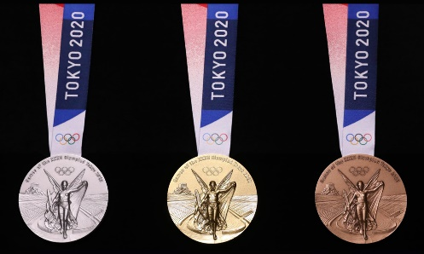
.
Tilmelding skal ske på gruppens hjemmeside, hvor det er vigtigt at oplyse, hvis I har mulighed for at hjælpe med gruppens forældre-hjælps-opgave, jeres barns eventuelle madallergier, og/eller hvis der er noget, vi ledere skal være særligt opmærksomme på.
Lørdag foregår selve divisionsturneringen sammen med alle de andre mikrospejdere fra Øresund Division rundt på Gurredam.

Lørdagens løb foregår i perioden kl. 9-15.00.

Tilmelding: På hjemmesiden, https://www.bentbyg.dk/begivenhed/mikro-divisionsturnering
Tilmeldingsfrist: Søndag den 16. maj 2020
Mødested: Gurredam Spejdercenter
Mødetidspunkt: Lørdag kl. 08:30
Hjemkomst: Afhentning på Gurredam
Tidspunkt: Lørdag kl. 15.30
Medbring: HUSK madpakke og drikkedunk!
Evt. regntøj alt efter vejret
En lille taske med tingene i
Påklædning: Uniform og spejdertørklæde
samt praktisk tøj
Adresse: Gurredam, Gurrevej 322, 3000 Helsingør

Mange spejderhilsener
Mikro-lederne i Øresund Division

